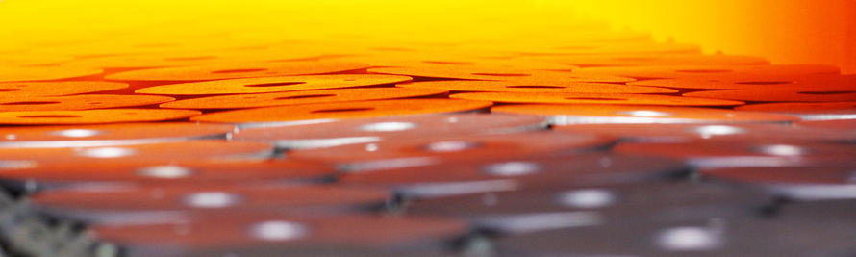
金屬材料高值處理技術研討會

透過熱處理及表面處理技術可以提升金屬材料的性能是業界耳熟能詳的，但是不同的材料有不同的處理限制，無法一體適用。金屬中心針對業界極易忽略的關鍵問題，包括針對微小零件之連續熱處理與鍍膜技術、鑄件尺寸安定化技術及無損不銹鋼耐蝕性能的表面硬化技術，進行製程技術與設備的開發，突破現有產業的技術瓶頸，提供產業界完整的解決方案。

邀請對象 : 對金屬材料處理技術有需求或興趣者皆歡迎參加
地點 : 高雄市楠梓區朝仁路55號 金屬中心加值中心
創新大樓 Q317會議室
時間 : 107年8月30日(四) 下午1:30~4:00
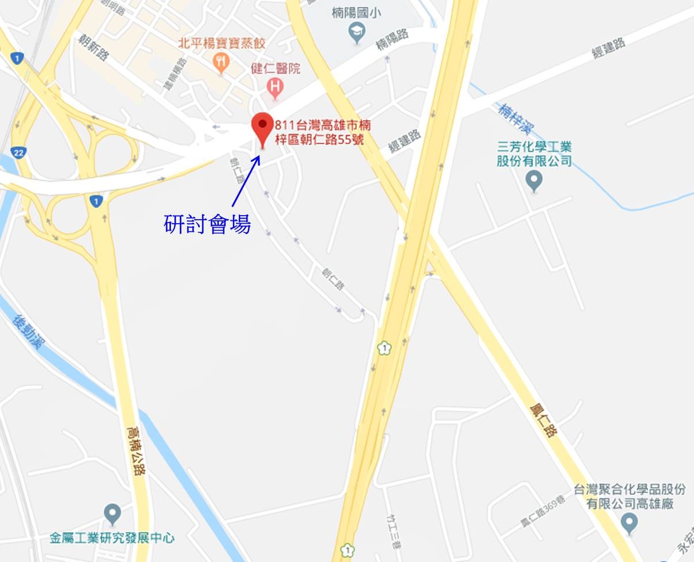
費用 : 免費

研討會內容
 | 內 容 | 講 師
1. | 微小/精微零件之連續熱處理技術 | 黃家宏
2. | 微小/精微零件之滾筒式真空鍍膜技術 | 許恭銘
3. | 鑄件尺寸安定化技術 | 吳政諺
4. | 不銹鋼耐蝕性無損滲氮技術 | 鍾育霖
5 | 真空鍍膜設備導覽 | 卓廷彬/許恭銘

金屬材料高值處理技術研討會 報名表
姓 名 | 公 司 | 電話或手機 | E-MAIL
報名：07-3513121轉3559 傳真 07-3522170 簡小姐
jjj@mail.mirdc.org.tw

財團法人金屬工業研究發展中心個人資料蒐集、處理、利用告知暨同意書
本中心因辦理金屬材料處理技術研討會之事由，蒐集、處理及利用您所提供，或未來將提供的個人資料，茲依據個人資料保護法（以下稱個資法）第8條規定告知下列事項：
(一)蒐集目的：辦理本次活動及相關行政管理。
(二)個資類別：辨識個人者如姓名、職稱、聯絡方式等。現行之受僱情形如公司名稱、部門、職稱等。
(三)利用期間：至蒐集目的消失為止。
(四)利用地區：除蒐集之目的涉及國際業務或活動外，本中心僅於中華民國領域內利用您的個人資料。
(五)利用對象及方式：於蒐集目的之必要範圍內，利用您的個人資料。
(六)當事人權利：您可向本中心「個資當事人權利行使窗口」行使查詢或請求閱覽、製給複製本、補充或更正、停止蒐集處理利用或刪除您的個人資料之權利，電話：07-3513121轉2360。
(七)不同意之權益影響：若您不同意提供個人資料，本中心將無法為您提供特定目的之相關服務。
辦理本次活動外其他蒐集目的告知：
蒐集目的：寄送本中心舉辦之活動或產業相關之訊息。
本人已閱讀並了解上述之告知事項，並同意 貴中心在符合上述告知事項範圍內蒐集、處理及利用本人個人資料。

立書人簽名：＿＿＿＿＿＿＿＿＿＿＿＿ 日期： 年 月 日

